1.均匀线阵方向图
%8阵元均匀线阵方向图，来波方向为0度
clc;
clear all;
close all;
imag=sqrt(-1);
element_num=8;%阵元数为8
d_lamda=1/2;%阵元间距d与波长lamda的关系
theta=linspace(-pi/2,pi/2,200);
theta0=0;%来波方向
w=exp(imag*2*pi*d_lamda*sin(theta0)*[0:element_num-1]');
for j=1:length(theta)
a=exp(imag*2*pi*d_lamda*sin(theta(j))*[0:element_num-1]');
p(j)=w'*a;
end
figure;
plot(theta,abs(p)),grid on
xlabel('theta/radian')
ylabel('amplitude')
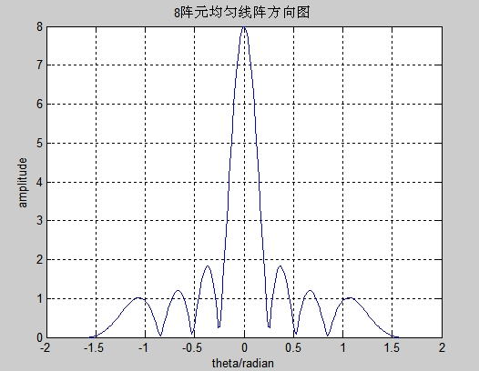
title('8阵元均匀线阵方向图')

当来波方向为45度时，仿真图如下：
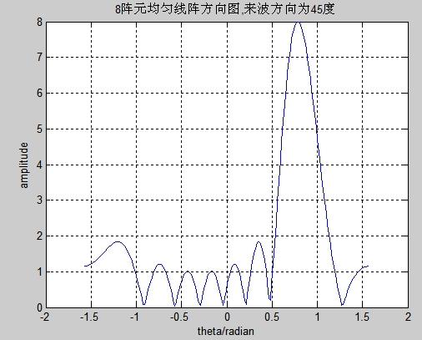
8阵元均匀线阵方向图如下，来波方向为0度，20log（dB）
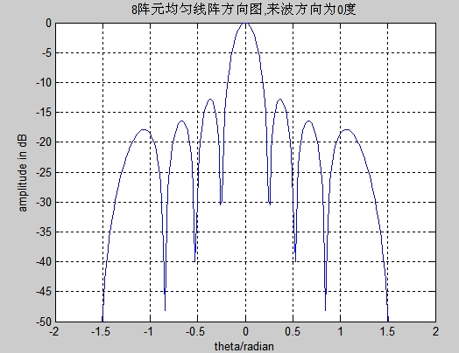

随着阵元数的增加，波束宽度变窄，分辨力提高：仿真图如下：

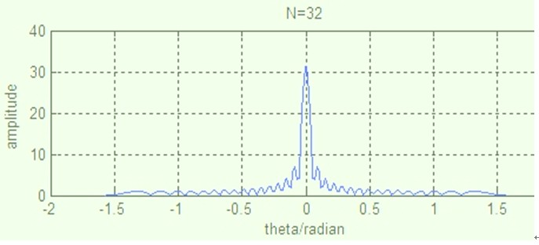

2. 波束宽度与波达方向及阵元数的关系
clc
clear all
close all
ima=sqrt(-1);
element_num1=16; %阵元数
element_num2=128;
element_num3=1024;
lamda=0.03; %波长为0.03米
d=1/2*lamda; %阵元间距与波长的关系
theta=0:0.5:90;
for j=1:length(theta);
fai(j)=theta(j)*pi/180-asin(sin(theta(j)*pi/180)-lamda/(element_num1*d));
psi(j)=theta(j)*pi/180-asin(sin(theta(j)*pi/180)-lamda/(element_num2*d));
beta(j)=theta(j)*pi/180-asin(sin(theta(j)*pi/180)-lamda/(element_num3*d));
end
figure;
plot(theta,fai,'r',theta,psi,'b',theta,beta,'g'),grid on
xlabel('theta');
ylabel('Width in radians')
title('波束宽度与波达方向及阵元数的关系')
仿真图如下：

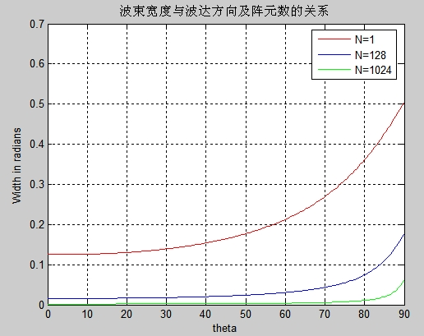

3. 当阵元间距 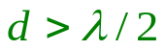 时，会出现栅瓣，导致空间模糊。仿真图如下：

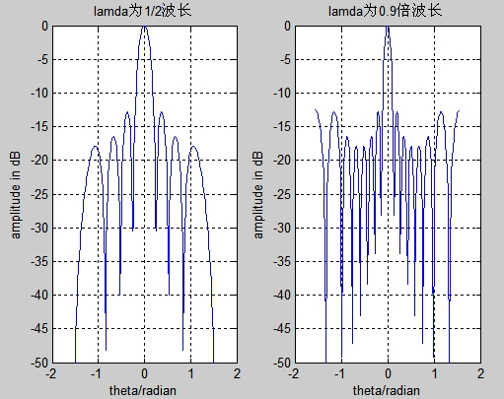

4. 类似于时域滤波，天线方向图是最优权的傅立叶变换
仿真程序和仿真图如下：
clc
clear all
close all
ima=sqrt(-1);
element_num=32; %阵元数
source_num=1; %信源数
d_lamda=1/2; %阵元间距与波长的关系
theta=linspace(-pi/2,pi/2,200);
theta0=0; %来波方向
w=exp(ima*2*pi*d_lamda*sin(theta0)*[0:element_num-1]');
for j=1:length(theta);
a=exp(ima*2*pi*d_lamda*sin(theta(j))*[0:element_num-1]');
p(j)=w'*a;
end
figure;
subplot(1,2,1)
plot(theta,abs(p)),grid on
xlabel('theta/radian')
ylabel('amplitude')
title('按定义的方向图')
pfft=fftshift(fft(w,128));
subplot(1,2,2)
plot(linspace(-pi/2,pi/2,128),abs(pfft)),grid on
xlabel('theta/radian')
ylabel('FFT_amplitude')
title('最优权的傅里叶变换')
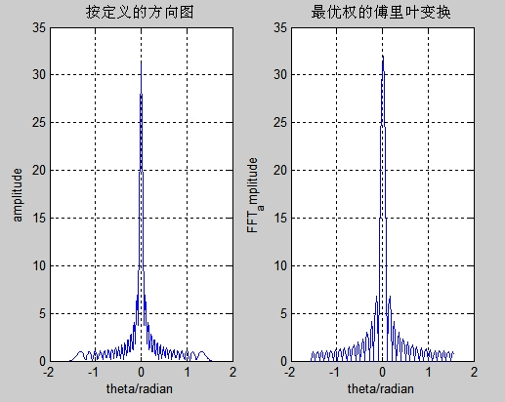

5. %最大信噪比准则方向图和功率谱
clc;
clear all;
close all;
ima=sqrt(-1);
element_num=8; %阵元数为8
d_lamda=1/2; %间距为半波长
theta=-90:0.5:90; %范围
theta0=0; %来波方向
theta1=20; %干扰方向
L=512; %采样单元数
for i=1:L
amp0=10*randn(1);
amp1=200*randn(1);
ampn=1;
s(:,i)=amp0*exp(ima*2*pi*1/2*sin(theta0*pi/180)*[0:element_num-1]');
j(:,i)=amp1*exp(ima*2*pi*1/2*sin(theta1*pi/180)*[0:element_num-1]');
n(:,i)=ampn*(randn(element_num,1)+ima*randn(element_num,1));
end
Rs=1/L*s*s'; %信号自相关矩阵
Rnj=1/L*(j*j'+n*n'); %干扰+噪声的自相关矩阵
[V,D]=eig(Rs,Rnj); %（Rs,Rnj）的广义特征值和特征向量
[D,I]=sort(diag(D)); %排序
Wopt=V(:,I(8)); %最优权矢量
for j=1:length(theta)
a=exp(ima*2*pi*d_lamda*sin(theta(j)*pi/180)*[0:element_num-1]');
f(j)=Wopt'*a;
p(j)=a'*Rs*a+a'*Rnj*a;
end
F=20*log10(abs(f)/max(max(abs(f))));
P=20*log10(abs(p)/max(max(abs(p))));
subplot(121)
plot(theta,F);grid on;hold on
plot(theta0,-50:0,'.');plot(theta1,-50:0,'.')
xlabel('theta/0');ylabel('F in dB');
title('max-SNR 方向图');
axis([-90 90 -50 0]);
hold on
subplot(122)
plot(theta,P,'r');grid on
xlabel('theta/0');ylabel('功率 in dB');
title('max-SNR功率谱')
仿真图如下：
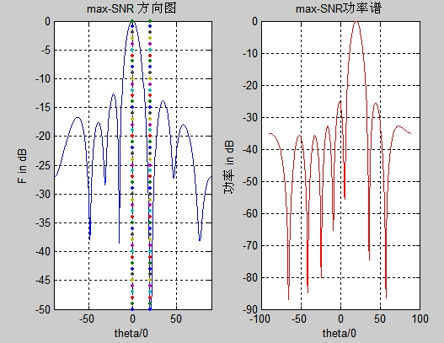

6. %ASC旁瓣相消----MSE准则
clc;close all;clear all
ima=sqrt(-1);
M=32; %辅助天线的数目
d_lamda=.5;
theta0=-30; %来波方向
theta1=60; %干扰方向
L=512; %采样单元数
s=zeros(1,512); %预划分一个区域
for ii=1:L;
amp0=1*randn(1); %信号的幅度随机产生，保证信号之间是不相关的
amp1=200*randn(1);
ampn=1;
jam(:,ii)=amp1*exp(ima*2*pi*0.5*sin(theta1*pi/180)*[0:M-1]')+ampn*(randn(M,1)+ima*randn(M,1)); %干扰+噪声
s(ii)=amp0*exp(ima*2*pi*0.5*sin(theta0*pi/180))+amp1*exp(ima*2*pi*0.5*sin(theta1*pi/180))+ampn*(randn(1,1)+ima*randn(1,1));%接收信号（信号+干扰+噪声）
s0(ii)=amp0*exp(ima*2*pi*0.5*sin(theta0*pi/180));
end
Rx=1/L*jam*jam'; %噪声自相关矩阵，相当于X（t）
r_xd=1/L*jam*s';
Wopt=pinv(Rx)*r_xd;
delta=s0-(s-Wopt'*jam);
delta1=abs(mean(delta.^2)-(mean(delta)).^2) %方差
theta=linspace(-pi/2,pi/2,200);
for jj=1:length(theta)
a=exp(ima*2*pi*.5*sin(theta(jj))*[0:M-1]');
f(jj)=Wopt'*a;
end
F=20*log10(abs(f)/(max(max(abs(f)))));
figure(1)
plot(theta*180/pi,F),grid on,hold on
plot(theta0,-50:0,'.')
plot(theta1,-50:0,'.')
xlabel('theta/o');
ylabel('F/dB');
title('MSE准则下的方向图')
axis([-90 90 -50 0]);%可为x轴和y轴设置一个极限范围
仿真图如下：

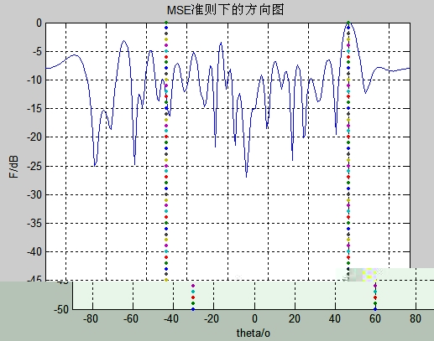

7. %线性约束最小方差(LCMV)准则
clc;
clear all ;
close all;
ima=sqrt(-1);
element_num=8; %阵元数
d_lamda=1/2; %阵元间距与波长的关系
theta=-90:0.5:90-0.3; %搜索范围
theta0=0; %三个信号源的来波方向
theta1=30;
theta2=60;
L=512; %采样单元数
for i=1:L;
amp0=10*randn(1);
amp1=100*randn(1);
amp2=10*randn(1);
ampn=10;
x(:,i)=amp0*exp(ima*2*pi*1/2*sin(theta0*pi/180)*[0:element_num-1]')+...
amp1*exp(ima*2*pi*1/2*sin(theta1*pi/180)*[0:element_num-1]')+...
amp2*exp(ima*2*pi*1/2*sin(theta2*pi/180)*[0:element_num-1]')+...
ampn*(randn(element_num,1)+ima*randn(element_num,1));
end
Rx=1/L*x* x';
steer1=exp(ima*2*pi*1/2*sin(theta0*pi/180)*[0:element_num-1]')
steer2=exp(ima*2*pi*1/2*sin(theta1*pi/180)*[0:element_num-1]')
steer3=exp(ima*2*pi*1/2*sin(theta2*pi/180)*[0:element_num-1]')
C=[steer1 steer2 steer3];
F=[1 0 1]'; %把三个方向都作为来波方向
w=inv(Rx)*C*(inv(C'*inv(Rx)*C))*F;
for j=1:length(theta);
a=exp(ima*2*pi*d_lamda*sin(theta(j)*pi/180)*[0:element_num-1]');
f(j)=w'*a;
p(j)=1/(a'*inv(Rx)*a);
end
f=10*log10(abs(f)/(max(max(abs(f)))));
figure(1)
subplot(121)
plot(theta,f),grid on,hold on
plot(theta0,-20:0,'.')
plot(theta1,-20:0,'.')
plot(theta2,-20:0,'.')
xlabel('theta/o');
ylabel('F/dB');
title('Capon beamforming方向图')
axis([-90 90 -20 0]);%可为x轴和y轴设置一个极限范围
P=10*log10(abs(p)/(max(max(abs(p)))));
subplot(122)
plot(theta,P),grid on,hold on
plot(theta0,-20:0,'.')
plot(theta1,-20:0,'.')
plot(theta2,-20:0,'.')
xlabel('theta/o');
ylabel('功率/dB');
title('Capon beamforming功率谱')
仿真图如下：

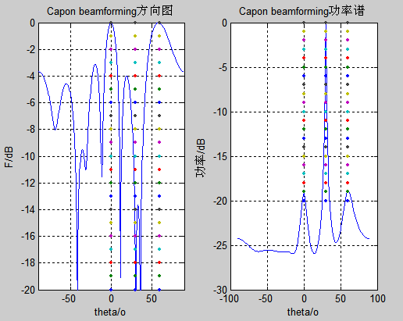

8. %Capon beamforming
Clc;
clear all ;
close all;
ima=sqrt(-1);
element_num=8; %阵元数
d_lamda=1/2; %阵元间距与波长的关系
theta=-90:0.5:90; %范围
theta0=0; %来波方向
theta1=20; %干扰方向
theta2=60; %干扰方向
L=1000; %采样单元数
for i=1:L;
amp0=10*randn(1);%信号的幅度随机产生，保证信号之间是不相关的
amp1=200*randn(1);
amp2=200*randn(1);
ampn=3;
x(:,i)=amp0*exp(ima*2*pi*1/2*sin(theta0*pi/180)*[0:element_num-1]')+...
amp1*exp(ima*2*pi*1/2*sin(theta1*pi/180)*[0:element_num-1]')+...
amp2*exp(ima*2*pi*1/2*sin(theta2*pi/180)*[0:element_num-1]')+...
ampn*(randn(element_num,1)+ima*randn(element_num,1));
end
Rx=1/L*x* x';
R=inv(Rx);
steer=exp(ima*2*pi*1/2*sin(theta0*pi/180)*[0:element_num-1]');
w=R*steer/(steer'*R*steer);%Capon最优权矢量
for j=1:length(theta);
a=exp(ima*2*pi*d_lamda*sin(theta(j)*pi/180)*[0:element_num-1]');
f(j)=w'*a;
p(j)=1/(a'*R*a);
end
F=20*log10(abs(f)/(max(max(abs(f)))));
P=20*log10(abs(p)/(max(max(abs(p)))));%此处是功率的对数形式
Figure;
subplot(121)
plot(theta,F),grid on,hold on
plot(theta0,-50:0,'.')
plot(theta1,-50:0,'.')
plot(theta2,-50:0,'.')
xlabel('theta/o');
ylabel('F/dB');
title('Capon beamforming方向图')
axis([-90 90 -50 0]);
subplot(122)
plot(theta,P),grid on
xlabel('theta/o');
ylabel('功率/dB');
title('Capon beamforming功率谱')
仿真图如下：

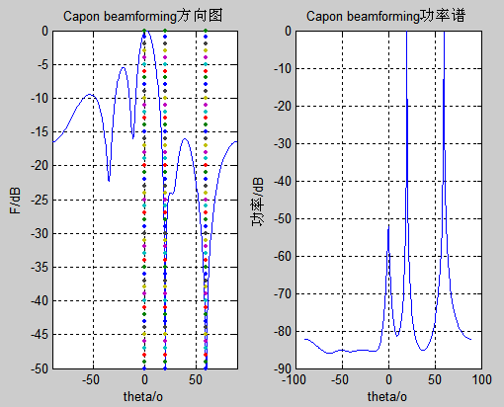

9. %不同方法估计协方差矩阵的Capon波束形成
clc;
clear all;
close all;
ima=sqrt(-1);
element_num=8; %阵元数为8
d_lamda=1/2; %间距为半波长
theta=-90:0.5:90; %范围
theta0=0; %来波方向
theta1=50; %干扰方向
L=512;%采样单元数
for i=1:L
amp0=10*randn(1);
amp1=50*randn(1);
ampn=0.5;
s(:,i)=amp0*exp(ima*2*pi*1/2*sin(theta0*pi/180)*[0:element_num-1]');
j(:,i)=amp1*exp(ima*2*pi*1/2*sin(theta1*pi/180)*[0:element_num-1]');
n(:,i)=ampn*exp(ima*2*pi*randn(1)*[0:element_num-1]');
end
Rx=1/L*(s+j+n)*(s+j+n)';%接收信号自相关矩阵
Rnj=1/L*(j+n)*(j+n)';%干拢+噪声的自相关矩阵
e=exp(ima*2*pi*d_lamda*sin(theta0*pi/180)*[0:element_num-1]');%来波方向信号
Wopt_Rx=inv(Rx)*e/(e'*inv(Rx)*e);%采用接收信号的权矢量
Wopt_Rnj=inv(Rnj)*e/(e'*inv(Rnj)*e);%采用干拢+噪声信号的权矢量
for j=1:length(theta)
a=exp(ima*2*pi*d_lamda*sin(theta(j)*pi/180)*[0:element_num-1]');
f1(j)=Wopt_Rx'*a;
f2(j)=Wopt_Rnj'*a;
end
F1=20*log10(abs(f1)/max(max(abs(f1))));
F2=20*log10(abs(f2)/max(max(abs(f2))));
figure;
plot(theta,F1,theta,F2,'r'),grid on;hold on
plot(theta0,-50:0,'.');plot(theta1,-50:0,'.')
xlabel('theta/0');ylabel('F(1,2)/dB');
title('不同方法估计协方差矩阵的Capon波束形成');
axis([-90 90 -50 0]);
仿真图如下：
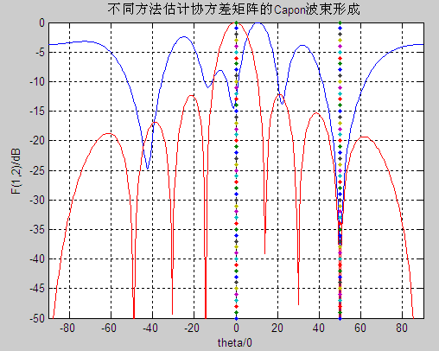

10．%多点约束的Capon波束形成和方向图
clc;
clear all ;
close all;
ima=sqrt(-1);
element_num=8; %阵元数
d_lamda=1/2; %阵元间距与波长的关系
theta=-90:0.3:90; %搜索范围
theta0=0; %来波方向
theta1=20; %干扰方向
theta2=50; %干扰方向
L=512; %采样单元数
Rx=zeros(element_num,element_num);%产生协方差矩阵
for i=1:L;
amp0=10*randn(1);
amp1=10*randn(1);
amp2=50*randn(1);
namp=0.5*randn(1);%噪声的幅度随机产生，保证噪声与信号之间是不相关的
J(:,i)=amp1*exp(ima*2*pi*1/2*sin(theta1*pi/180)*[0:element_num-1]')+...
amp2*exp(ima*2*pi*1/2*sin(theta2*pi/180)*[0:element_num-1]')+...
namp*exp(ima*2*pi*randn(1)*[0:element_num-1]');
x(:,i)=amp0*exp(ima*2*pi*1/2*sin(theta0*pi/180)*[0:element_num-1]')+...
J(:,i);%表示接收信号
end
Rx=Rx+1/L*x*x';
R=inv(Rx);
w=amp0*exp(ima*2*pi*1/2*sin(theta0*pi/180)*[0:element_num-1]')+...
amp2*exp(ima*2*pi*1/2*sin(theta2*pi/180)*[0:element_num-1]')+...
amp1*exp(ima*2*pi*1/2*sin(theta1*pi/180)*[0:element_num-1]');
for j=1:length(theta);
a=exp(ima*2*pi*d_lamda*sin(theta(j)*pi/180)*[0:element_num-1]');
f(j)=w'*a;
p(j)=1/(a'*R*a);
end
F=10*log10(abs(f)/max(max(f)));%取对数的方向图
P=10*log10(abs(p)/max(max(p)));%取对数的功率谱估计
figure;
subplot(121)
plot(theta,F),grid on,hold on
plot(theta0,-50:0,'.');plot(theta1,-50:0,'.');plot(theta2,-50:0,'.');
xlabel('theta/o');
ylabel('F/dB');
title('capon beamforming方向图')
subplot(122)
plot(theta,P),grid on,hold on
plot(theta0,-50:0,'.');plot(theta1,-50:0,'.');plot(theta2,-50:0,'.');
xlabel('theta/o');
ylabel('P/dB');
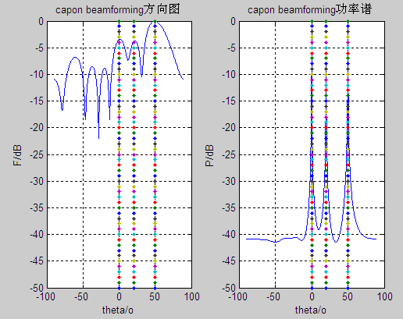
title('capon beamforming功率谱')
仿真图如下：

大作业
%自适应波束形成方向图
clc;
clear all;
close all;
ima=sqrt(-1);
element_num=8; %阵元数
c=3e8;
f=500e6;
lamda=c/f;
d=1/2*lamda; %阵元间距与波长的关系
theta=-90:0.5:90; %范围
theta0=0; %来波方向
theta1=45; %干扰方向
theta2=60; %干扰方向
L=512; %采样单元数
for i=1:L;
amp0=10*randn(1);%信号的幅度随机产生，保证信号之间是不相关的
amp1=100*randn(1);
amp2=100*randn(1);
ampn=10;
x(:,i)=amp0*exp(ima*2*pi*1/2*sin(theta0*pi/180)*[0:element_num-1]')+...
amp1*exp(ima*2*pi*1/2*sin(theta1*pi/180)*[0:element_num-1]')+...
amp2*exp(ima*2*pi*1/2*sin(theta2*pi/180)*[0:element_num-1]')+...
ampn*(randn(element_num,1)+ima*randn(element_num,1));%产生阵列信号
end
Rx=1/L*x* x';
steer1=exp(ima*2*pi*1/2*sin(theta0*pi/180)*[0:element_num-1]')
steer2=exp(ima*2*pi*1/2*sin(theta1*pi/180)*[0:element_num-1]')
steer3=exp(ima*2*pi*1/2*sin(theta2*pi/180)*[0:element_num-1]')
C=[steer1 steer2 steer3];
F=[1 0 0]';%把0度方向作为来波方向
w=inv(Rx)*C*(inv(C'*inv(Rx)*C))*F;
for j=1:length(theta);
a=exp(ima*2*pi*1/2*sin(theta(j)*pi/180)*[0:element_num-1]');
f(j)=w'*a;
p(j)=1/(a'*inv(Rx)*a);
end
F=20*log10(abs(f)/(max(max(abs(f)))));
P=20*log10(abs(p)/(max(max(abs(p)))));%此处是功率的对数形式
figure
subplot(121)
plot(theta,P),grid on,hold on
xlabel('theta/o');
ylabel('F/dB');
title('阵列信号方向图')
axis([-90 90 -50 0]);
subplot(122)
plot(theta,F),grid on,hold on;
plot(theta0,-50:0,'.')
plot(theta1,-50:0,'.')
plot(theta2,-50:0,'.')
xlabel('theta/o');
ylabel('功率/dB');axis([-90 90 -50 0]);
title('自适应波束形成方向图')
仿真图如下：
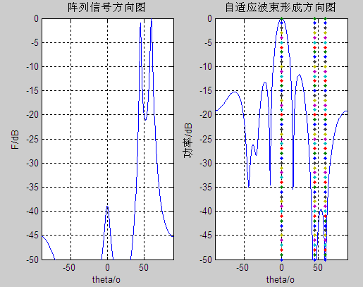
：

当采样数L=2048时仿真图如下：
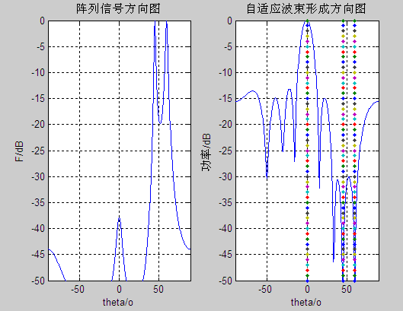

当采样数L=2048时仿真图如下：
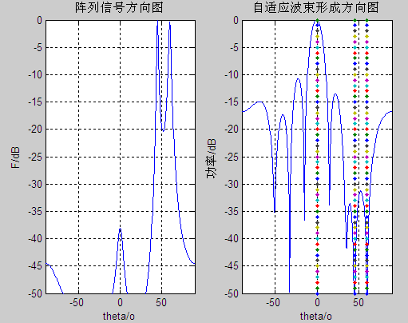

当L=512，幅度为
amp0=10*randn(1);
amp1=200*randn(1);
amp2=200*randn(1);
ampn=10;时仿真图如下：

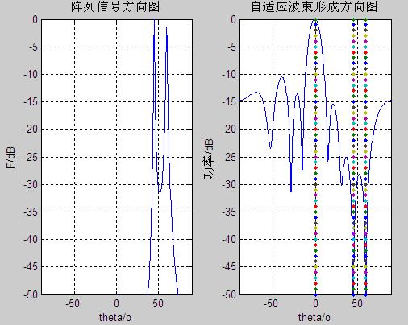

当L=512，幅度为
amp0=100*randn(1);
amp1=200*randn(1);
amp2=200*randn(1);
ampn=10;时仿真图如下：

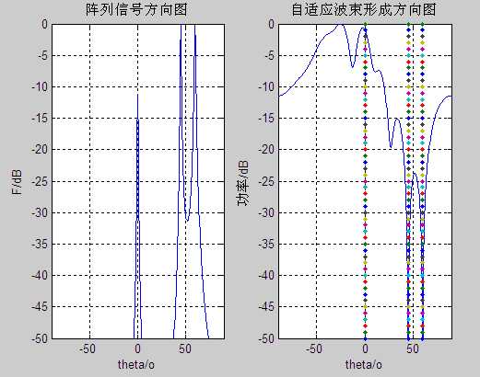

当L=512，幅度为
amp0=100*randn(1);
amp1=10*randn(1);
amp2=10*randn(1);
ampn=10;时仿真图如下：

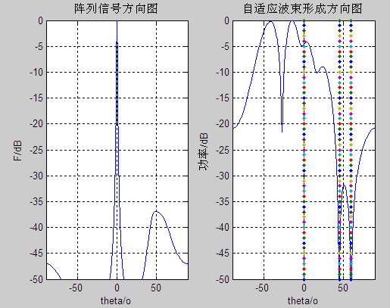

当L=2048，幅度为
amp0=10*randn(1);
amp1=50*randn(1);
amp2=50*randn(1);
ampn=10;时仿真图如下：

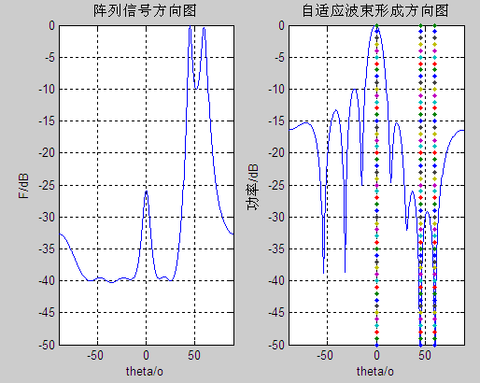

当L=2048,幅度
amp0=10*randn(1);
amp1=500*randn(1);
amp2=500*randn(1);
ampn=10;时仿真图如下：

